2021年度
信阳市平桥区农业农村局部门决算

二〇二二年八月
目 录
第一部分 信阳市平桥区农业农村局概况
- 部门职责
- 机构设置
第二部分 2021年度部门决算表
一、收入支出决算总表
二、收入决算表
三、支出决算表
四、财政拨款收入支出决算总表
五、一般公共预算财政拨款支出决算表
六、一般公共预算财政拨款基本支出决算表
七、一般公共预算财政拨款“三公”经费支出决算表
八、政府性基金预算财政拨款收入支出决算表
第三部分 2021年度部门决算情况说明
一、收入支出决算总体情况说明
二、收入决算情况说明
三、支出决算情况说明
四、财政拨款收入支出决算总体情况说明
五、一般公共预算财政拨款支出决算情况说明
六、一般公共预算财政拨款基本支出决算情况说明
七、一般公共预算财政拨款“三公”经费支出决算情况说明
八、预算绩效情况说明
九、政府性基金预算财政拨款支出决算情况说明
十、机关运行经费支出情况说明
十一、政府采购支出情况说明
十二、国有资产占用情况说明
第四部分 名词解释

第一部分 信阳市平桥区农业农村局概况

一、部门职责

信阳市平桥区农业农村局贯彻落实党中央关于“三农”工作的方针政策和决策部署，在履行职责过程中坚持和加强党对“三农”工作的集中统一领导。主要职责是：

1、统筹研究和组织实施全区“三农”工作的发展规划、政策，指导农业综合执法。参与涉农的金融保险等政策制定。

2、负责平桥区国家农村改革试验区建设，组织开展各项改革试验的试点布局和工作推进。

3、统筹推动全区发展农村社会事业、农村公共服务、农村文化、农村基础设施和乡村治理。牵头组织改善农村人

居环境。指导农村精神文明和优秀农耕文化建设。指导农业

行业安全生产工作。

4、拟订全区深化农村经济体制改革和巩固完善农村基本经营制度的政策。负责农民承包地、农村宅基地改革和管理有关工作。负责农村集体产权制度改革，指导农村集体经济组织发展和集体资产管理工作。指导农民合作经济组织、农业社会化服务体系、新型农业经营主体建设与发展。

5、指导开展乡村特色产业、农产品加工业、休闲农业、乡镇企业、农业产业化等工作。提出促进农产品流通的建议，培育、保护农业品牌。发布农业农村经济信息，监测分析农业农村经济运行。承担农业统计和农业农村信息化有关工作。

6、负责全区种植业、畜牧业、农垦、农业机械化等农业各产业的监督管理。指导粮食等农产品生产。组织构建现代农业产业体系、生产体系、经营体系，指导农业标准化生产。

7、负责全区农产品质量安全监督管理。组织开展农产品质量安全监测、追溯、风险评估。参与制定农产品质量安全标准并会同有关部门组织实施。指导农业检验检测体系建设。

8、组织全区农业资源区划工作。指导农用地、农业生物物种资源的保护与管理。组织野生动植物保护、耕地及永久基本农田质量保护和高标准农田建设工作。

9、指导全区农产品产地环境管理和农业清洁生产。指导设施农业、生态循环农业、节水农业发展以及农村可再生能源综合开发利用、农业生物质产业发展。承担外来物种管理相关工作。

10、负责全区有关农业生产资料和农业投入品的监督管理。组织农业生产资料市场体系建设，拟订有关农业生产资料标准并监督实施。制定兽药质量、兽药残留限量和残留检测方法标准并按规定发布。组织兽医医政、兽药药政药检工作，负责执业兽医和畜禽屠宰行业管理。

11、负责全区农业防灾减灾、农作物重大病虫害防治工作。指导动植物防疫检疫体系建设，组织、监督动植物防疫检疫工作，发布疫情并组织扑灭。

12、负责全区农业投资管理。提出农业投融资体制机制改革建议。拟订农业投资项目建设规划，提出农业投资规模和方向、扶持农业农村发展财政项目的建议，按规定权限审批农业投资项目，负责农业投资项目资金安排和监督管理。负责农业综合开发项目管理工作。负责农田水利建设项目管理工作。

13、推动全区农业科技体制改革和农业科技创新体系建设。指导农业产业技术体系和农技推广体系建设，组织开展农业领域的高新技术和应用技术研究、科技成果转化和技术推广。负责农业转基因生物安全监督管理和农业植物新品种保护。

14、指导全区农业农村人才工作。拟订农业农村人才队伍建设规划并组织实施，指导农业教育和农业职业技能开发，指导新型职业农民培育。农业科技人才培养和农村实用人才培训工作。

15、牵头开展全区农业对外合作工作。承办政府间农业涉外事务，组织开展农业贸易促进和有关国际交流合作。提出主要农产品的出口建议，负责农产品出口基地建设和配合有关部门做好农产品出口工作。

16、负责全区茶产业发展。制定茶产业发展规划和发展战略，提出有关建议和措施。负责指导茶叶生产技能培训、新技术推广，贯彻茶叶相关质量标准，负责品牌的审查申报和管理。组织参加信阳茶文化节，加强对外宣传。

17、完成区委、区政府和中共信阳市平桥区委农村工作领导小组交办的其他任务。

二、机构设置
根据上述职能，平桥区农业农村局内设机构12个，分别是：1、办公室；2、人事股；3、法规股；4、乡村产业与发展规划股；5、农村人居环境指导股；6、农村经济指导股；7、科技教育与信息化股；8、种植业与农业机械化管理股；9、畜牧业管理股；10、兽医兽药饲料管理股；11、农业项目管理股；12、农产品质量安全监管股。
从决算单位构成看，平桥区农业农村局部门决算包括：本级决算、所属单位决算。
纳入本部门2021年度部门决算编制范围的单位共16个，其中二级预算单位15个，具体是：
- 平桥区农业农村局本级
2、信阳市平桥区农业技术推广站
3、信阳市平桥区植物保护检疫站
4、信阳市平桥区农村经营管理站
5、河南省农业广播电视学校信阳市平桥区分校
6、信阳市平桥区农村能源环境保护站
7、信阳市平桥区种子管理站
8、信阳市平桥区农业执法大队
9、信阳市平桥区经济作物推广站
10、信阳市平桥区平桥办事处农业技术推广站
11、信阳市平桥区平桥办事处农村经营管理站
12、信阳市平桥区动物卫生监督所
13、信阳市平桥区畜牧工作站
14、信阳市平桥区农业科学研究所
15、信阳市平桥区茶业科学研究所
16、信阳市平桥区兽医院

第二部分 2021年度部门决算表

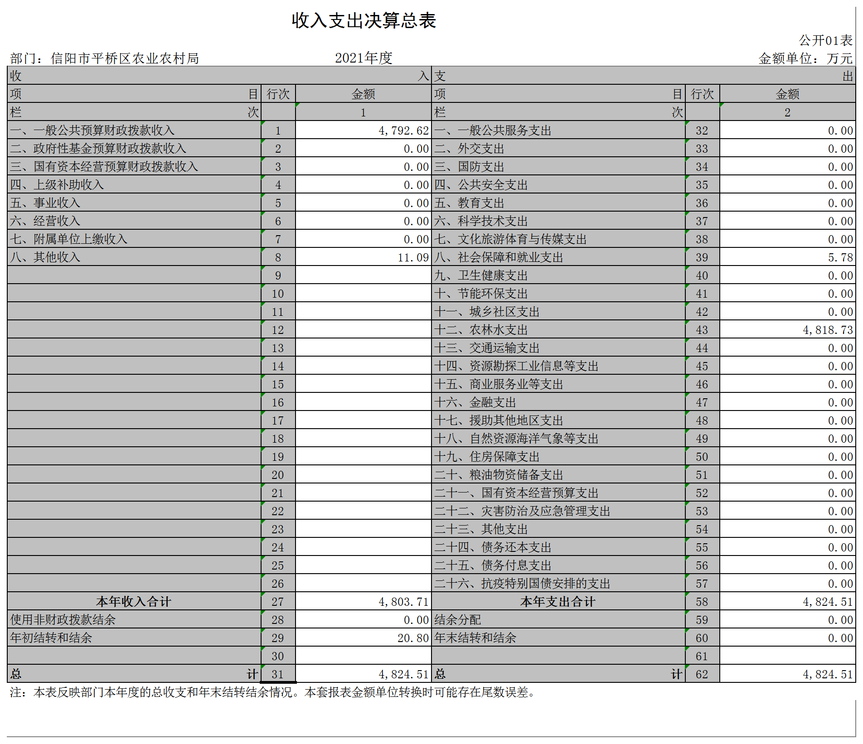

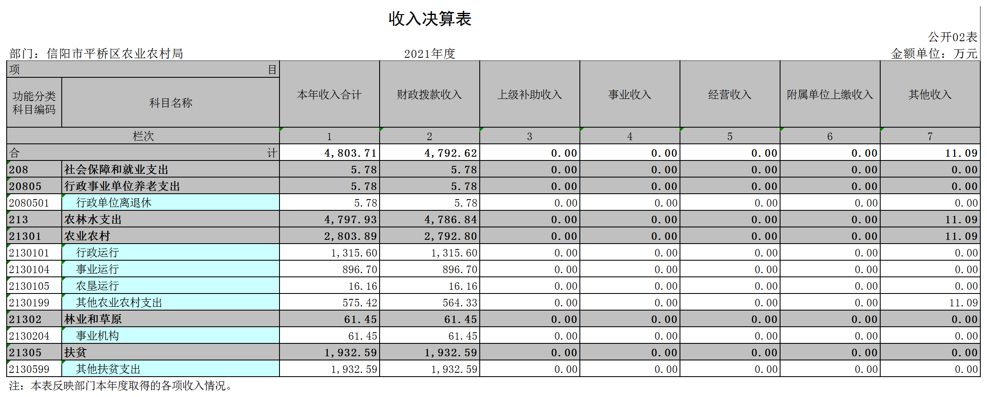

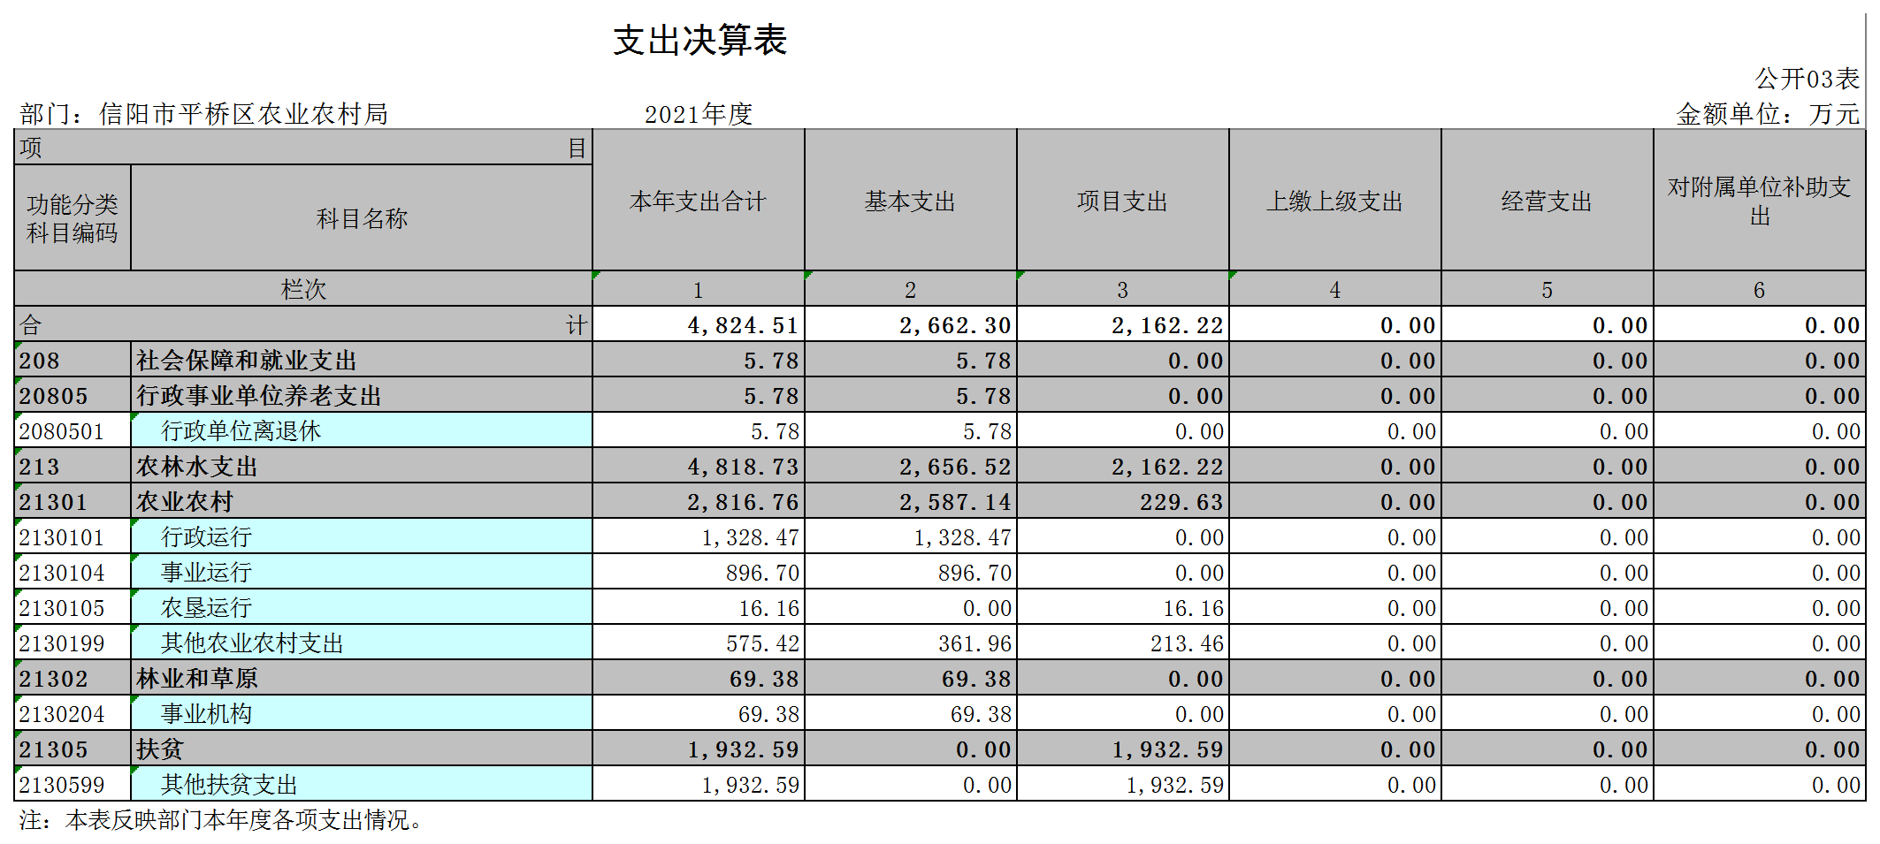

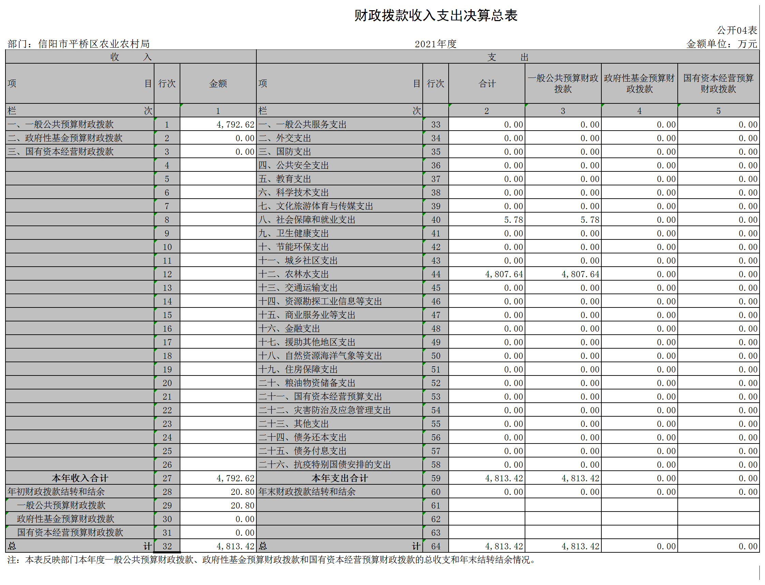
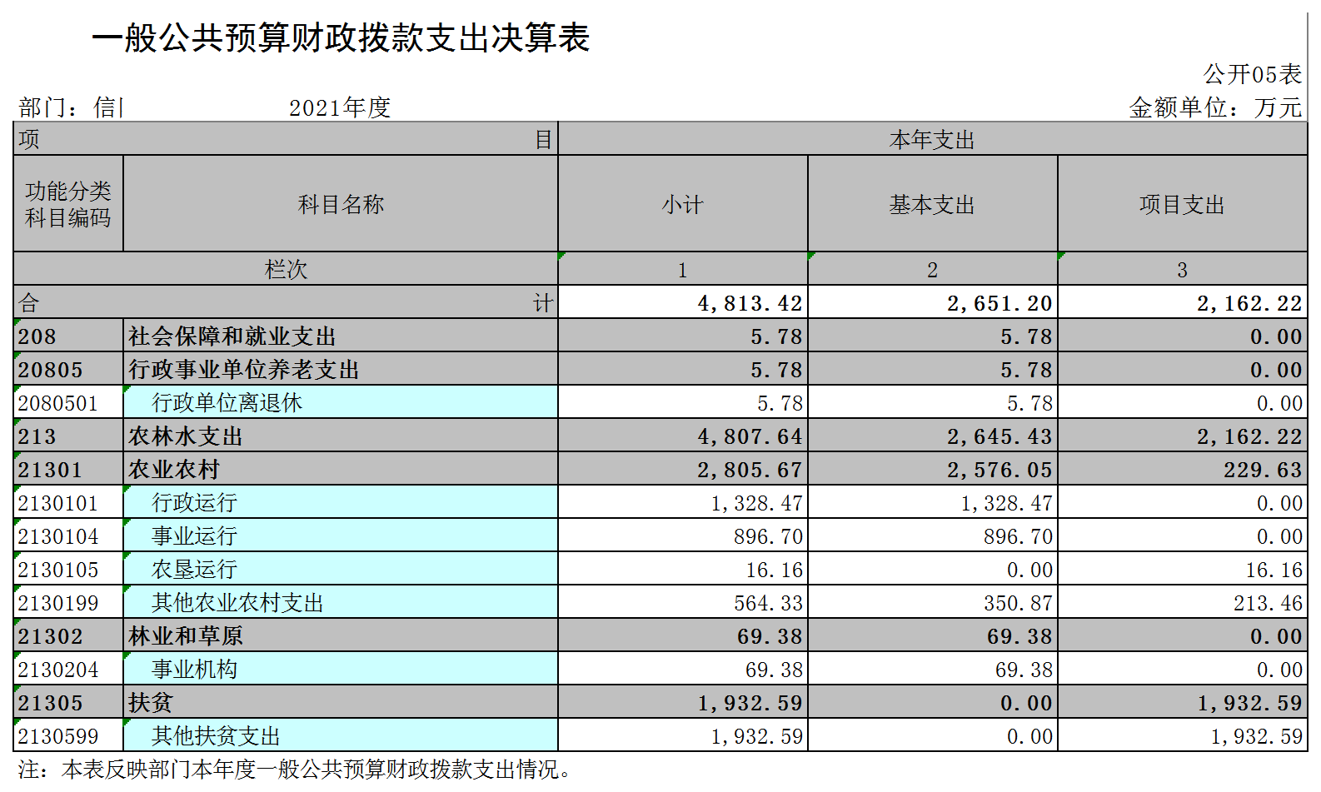
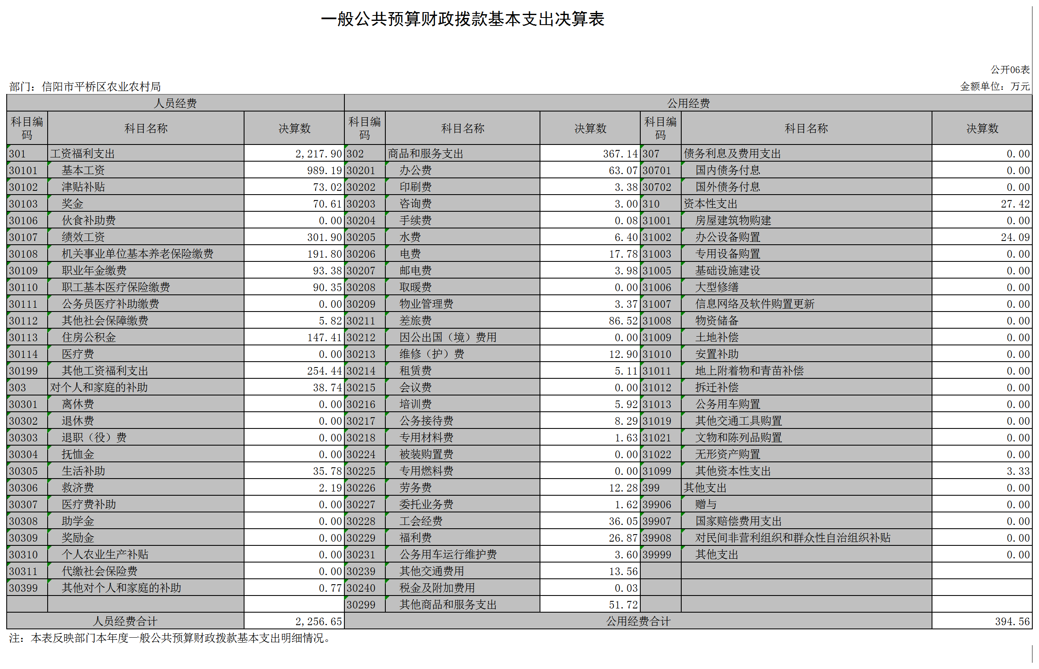

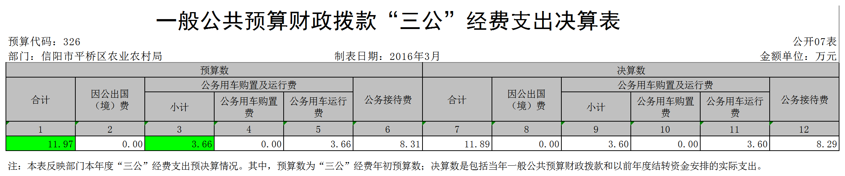

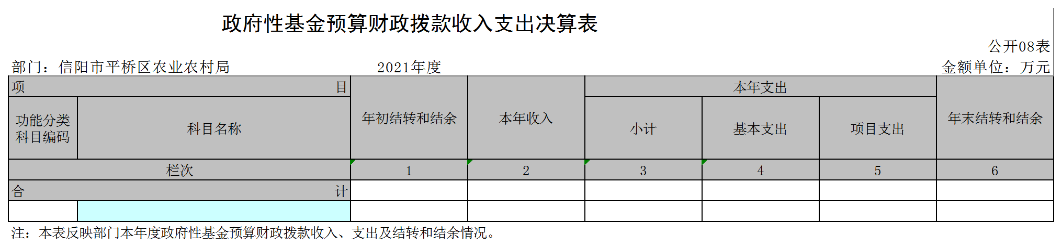

说明：2021年度我部门没有政府性基金收入，也没有使用政府性基金安排的支出，故本表无数据。

第三部分 2021年度部门决算情况说明

一、收入支出决算总体情况说明
2021年度收、支总计均为4,824.51万元。与上年度相比，收、支总计各减少9,120.27万元，下降65.40%。主要原因是本年度项目支出未纳入决算，专项资金收支减少。

二、收入决算情况说明
2021 年度收入合计4,803.71万元，其中：财政拨款收入 4,792.62万元，占 99.77%；上级补助 收入0.00万元，占0.00%；事业收入0.00万元，占 0.00%；经营收入0.00万元，占0.00%；附属单位上缴收入 0.00万元，占0.00%；其他收入11.09万元，占 0.23%。

三、支出决算情况说明

2021年度支出合计 4,824.51万元，其中：基本支出2,662.30 万元，占55.18%；项目支出 2,162.22万元，占44.82%；上缴上级支出0.00万元，占 0.00%；经营支出0.00万元，占0.00%；对附属单位补助支出 0.00万元，占0.00%。

四、财政拨款收入支出决算总体情况说明
2021年度财政拨款收、支总计均为 4,813.42万元。与上年度相比，财政拨款收、支总计各减少9,131.37万元，下降65.48%。主要原因是本年度项目支出未纳入决算，专项资金收支减少。

五、一般公共预算财政拨款支出决算情况说明
（一）总体情况。
2021年度一般公共预算财政拨款支出4,813.42万元，占支出合计的 99.77%。与上年度相比，一般公共预算财政拨款支出减少5,890.58万元，下降55.03%。主要原因是本年度项目支出未纳入决算，专项资金收支减少。
（二）结构情况。
2021年度一般公共预算财政拨款支出4,813.42万元，主要用于以下方面：社会保障和就业（类）支出5.78万元，占0.12%；农林水支出（类）支出4,807.64万元，占99.88%。
（三）具体情况。
2021 年度一般公共预算财政拨款支出年初预算为4,813.42万元，支出决算为 4,813.42万元，完成年初预算的100.00%。其中：
- 社会保障和就业支出（类）行政事业单位养老支出（款）行政单位离退休（项）。年初预算为5.78万元，支出决算为5.78万元，完成年初预算的100.00%。决算数与年初预算数不存在差异。
- 农林水支出（类）农业农村（款）行政运行（项）。年初预算为1,328.47万元，支出决算为1,328.47万元，完成年初预算的100.00%。决算数与年初预算数不存在差异。
- 农林水支出（类）农业农村（款）事业运行（项）。年初预算为896.70万元，支出决算为896.70万元，完成年初预算的100.00%。决算数与年初预算数不存在差异。
- 农林水支出（类）农业农村（款）农垦运行（项）。年初预算为16.16万元，支出决算为16.16万元，完成年初预算的100.00%。决算数与年初预算数不存在差异。
- 农林水支出（类）农业农村（款）其他农业农村支出（项）。年初预算为564.33万元，支出决算为564.33万元，完成年初预算的100.00%。决算数与年初预算数不存在差异。
- 农林水支出（类）林业和草原（款）事业机构（项）。年初预算为69.38万元，支出决算为69.38万元，完成年初预算的100.00%。决算数与年初预算数不存在差异。
- 农林水支出（类）扶贫（款）其他扶贫支出（项）。年初预算为1,932.59万元，支出决算为1,932.59万元，完成年初预算的100.00%。决算数与年初预算数不存在差异。

六、一般公共预算财政拨款基本支出决算情况说明
2021 年度一般公共预算财政拨款基本支出2,651.20万元。其中：人员经费 2,256.65万元，主要包括：基本工资、津贴补贴、伙食补助费、绩效工资、机关事业单位基本养老保险缴 费、职业年金缴费、其他社会保障缴费、其他工资福利支出、离休费、退休费、抚恤金、生活补助、医疗费、奖励金、住房公积金、采暖补贴、物业服务补贴、其他对个人和家庭的补助支出等；公用经费394.56万元，主要包括：办公费、印刷费、咨询费、手续费、水 费、电费、邮电费、取暖费、物业管理费、差旅费、因公出国（境）费用、维修（护）费、租赁费、会议费、培训费、公务接待费、专用材料费、劳务费、委托业务 费、工会经费、福利费、公务用车运行维护费、其他交通费用、税金及附加费用、其他商品和服务支出、办公设备购置、专用设备购置、信息网络及软件购置更新、 其他资本性支出。

七、一般公共预算财政拨款“三公”经费支出决算情况说明

（一）“三公”经费财政拨款支出决算总体情况说明。
2021 年度“三公”经费财政拨款支出预算为11.97万元，支出决算为 11.89万元，完成预算的99.34%。2021年度“三公”经费支出决算数与预算数存在差异的主要原因是厉行节俭，严格控制开支。

（二）“三公”经费财政拨款支出决算具体情况说明。
2021 年度“三公”经费财政拨款支出决算中，因公出国（境）费支出决算0.00万元，完成预算的 0.00%，占0.00%；公务用车购置及运行费支出决算3.60万元， 完成预算的98.40%，占 30.25%；公务接待费支出决算 8.29万元，完成预算的99.75%，占69.75%。
- 因公出国（境）费预算为0.00万元，支出决算为0.00万元，完成预算的0.00%。决算数与预算数不存在差异。全年因公出国（境）团组0个，累计0人次。
- 公务用车购置及运行费年初预算为3.66万元，支出决算为 3.60万元，完成年初预算的98.40%。决算数与预算数存在差异的主要原因是严格控制管理车辆，减少不必要开支。其中：
公务用车购置支出为0.00万元，购置车辆0辆。
公务用车运行支出3.6万元。主要用于开展工作所需公务用车的燃料费、维修费、过路过桥费、保险费等支出。2021年期末，部门开支财政拨款的公务用车保有量为15辆。
- 公务接待费公务接待费年初预算为8.31万元，支出决算为8.29万元，完成年初预算的99.75%。决算数与预算数存在差异的主要原因是厉行节俭，严格控制开支。其中：
外宾接待支出0.00万元。2021年共接待国（境）外来访团组0个、来访外宾0人次（不包括陪同人员）。
其他国内公务接待支出8.31万元。主要用于主要用于按规
定开支的各类公务接待支出。2021年共接待国内来访团组320个、来宾415人次（不包括陪同人员）。

八、预算绩效情况说明
（一）绩效管理工作开展情况。
2021年，我单位纳入预算绩效管理的支出总额为
2,651.2万元，其中人员经费支出2,256.65万元，公用经费支出394.56万元；支出项目共3个，支出金额6,211.00万元。其中，进行项目绩效自评3个，自评金额6,211.00万元；纳入重点绩效评价0个，评价金额0.00万元。
（二）项目绩效自评结果。
2021年我单位没有进行预算绩效评价。
- 重点绩效评价结果。
2021年度我单位无重点绩效评价。
九、政府性基金预算财政拨款支出决算情况说明

2021 年度政府性基金预算财政拨款支出年初预算为0.00万元，支出决算为 0.00万元，完成年初预算的0.00%。我部门2021年度没有政府性基金收入，也没有使用政府性基金安排的支出。
十、机关运行经费支出情况说明
2021 年度机关运行经费初预算为394.56万元，支出决算为394.56万元，完成年初预算的100.00%。决算数与年初预算数不存在差异。
十一、政府采购支出情况说明
2021 年度政府采购支出总额49.85万元，其中：政府采购货物支出 49.85万元、政府采购工程支出0.00万元、政府采购服务支出0.00万元。授予中小企业合同金额 0.00万元，占政府采购支出总额的0.00%,其中：授予小微企业合同金额0.00万元，占政府 采购支出总额的0.00%。
十二、国有资产占用情况说明
2021 年期末，我单位共有车辆15辆，其中：省级领导干部用车0辆、主要领导干部用车 0辆、机要通信用车0辆、应急保障车0辆、执法执勤用车 0辆、特种专业技术用车0辆、离退休干部用车0辆、其他用 车15辆；单位价值50万元以上通用设备0台（套），单位价值100万元以上专用设备 0台（套）。

第四部分 名词解释

一、财政拨款收入：单位从同级政府财政部门取得的财政预算资金。
二、事业收入：事业单位开展专业业务活动及其辅助活动取得的收入。
三、上级补助收入：事业单位从主管部门和上级单位取得的非财政补助收入。
四、附属单位上缴收入：事业单位取得附属独立核算单位根据有关规定上缴的收入。
五、经营收入：事业单位在专业业务活动及其辅助活动之外开展非独立核算经营活动取得的收入。
六、其他收入：单位取得的除“财政拨款收入”、“事业收入”、“上级补助收入”、“附属单位上缴收入”、“经营收入”以外的各项收入。
七、用事业基金弥补收支差额：事业单位在当年收入不足以安排当年支出的情况下，使用以前年度积累的事业基金（事业单位当年收支相抵后按国家规定提取、用于弥补以后年度收支差额的基金）弥补当年收支缺口的资金。
八、基本支出：为保障机构正常运转、完成日常工作任务而发生的人员支出和公用支出。
九、项目支出：基本支出之外为完成特定行政任务和事业发展目标所发生的支出。
十、“三公”经费：纳入同级财政预决算管理“三公”经费，指部门使用财政拨款安排的因公出国（境）费、公务用车购置及运行费和公务接待费。其中，因公出国（境）费反映单位公务出国（境）的国际旅费、国外城市间交通费、住宿费、伙食费、培训费、公杂费等支出；公务用车购置及运行费反映反映单位公务用车车辆购置支出（含车辆购置税）及租用费、燃料费、维修费、过路过桥费、保险费、安全奖励费用等支出；公务接待费反映单位按规定开支的各类公务接待（含外宾接待）支出。
十一、机关运行经费：为保障行政单位（含参照公务员法管理的事业单位）运行用于购买货物和服务的各项资金，包括办公及印刷费、邮电费、差旅费、会议费、福利费、日常维修费、专用材料及一般设备购置费、办公用房水电费、办公用房取暖费、办公用房物业管理费、公务用车运行维护费以及其他费用。
十二、工资福利支出：单位支付给在职职工和编制外长期聘用人员的各类劳动报酬，以及为上述人员缴纳的各项社会保险费等。
十三、商品和服务支出：单位购买商品和服务的支出。
十四、对个人和家庭的补助支出：单位用于对个人和家庭的补助支出。
十五、年末结转：本年度或以前年度预算安排，已执行但尚未完成或因客观条件发生变化无法按原计划实施，需延迟到以后年度按有关规定继续使用的资金。
十六、年末结余：本年度或以前年度预算安排，已执行完毕或因客观条件发生变化无法按原预算安排实施，不需要再使用或无法按原预算安排继续使用的资金

